

**T.C.**

**CUMHURİYET ÜNİVERSİTESİ**

**MÜHENDİSLİK FAKÜLTESİ BİLGİSAYAR MÜHENDİSLİĞİ**

**GÖMÜLÜ SİSTEMLER DERSİ**

**RAPOR**

|  |
| --- |
| **RAPOR NO:** 1 |
| **RAPOR TARİHİ:** 14.03.2017 |
| **RAPOR ADI**: ARDUİNO İLE ÇİZGİYİ TAKİP EDEN ROBOT |

**PROJE GRUP**

|  |  |  |
| --- | --- | --- |
| **PROJE GÖREV** | **NUMARA** | **AD-SOYAD** |
| **PROJE YÖNETİMİ** | 2013123043 | Atahan DUMAN |
| **DOKÜMAN YÖNETİMİ** | 2013141052 | Büşra AŞAN |
| **LOJİSTİK YÖNETİM** | 2013141027 | Dilara ARSLAN |
| **YAZILIM GELİŞTİRME** | 2013141005 | Muhammed GÜLÜCÜ |
| **WEB VE GİTHUB YÖNETİMİ** | 2013123043 | Harika ÖNCEL |
| **SUNUM YÖNETİMİ** | 2013141022 | Atahan DUMAN |

**Yrd.Dç.Dr. Ahmet Gürkan YÜKSEK**

**Arş.Gör. Emre DELİBAŞ**

**2017**

**ÖZET**

Çizgi izleyen robot adından da anlaşılabileceği gibi bir zemin üzerinde oluşturulmuş çizgi şeklindeki yolu otonom(öz denetimli) olarak izleyen robotlardır. Bu amaçla kullanılabilecek senyörlerin kontrastı yani koyu ve açık renk ayrımı yapabilmesi nedeniyle siyah zemin üstünde beyaz çizgi ya da beyaz zemin üzerinde siyah çizgi bulunan yollar bu robotlar için tercih edilir.

**ABSTRACT**

As the line following robot can be understood, robots follow autonomously (self-supervised) the path of the line formed on a ground. For this purpose, the black lines on the black background or the black lines on the white background are preferred for these robots because they can distinguish between dark and light colors.

**ANAHTAR KELİMELER**

* Arduino Mega
* Sensör
* Motor Sürücü
* Motor

**KEY WORDS**

* Arduino Mega
* Sensor
* Engine Driver
* Engine

**PROJE GÖREV DAĞILIMI LİSTESİ VE GÖREV DAĞILIMI AÇIKLAMASI**

**PROJE YÖNETİMİ**

**Sorumlusu: Atahan DUMAN**

|  |  |  |  |
| --- | --- | --- | --- |
|  | **Tarih** | **Açıklama** | **Yoklama** |
| **1.Toplantı** | 15.02.2017 | Görev dağılım gerçekleştirildi. Proje konusu hakkında görüşüldü ve malzeme alımı gerçekleştirildi. | √ |
| **2.Toplantı** | 22.02.2017 | Sensör devresi ve Motor sürücünün devresi üzerinde çalışmalar yapıldı. | √ |
| **3.Toplantı** | 1.03.2017 | Yazılım üzerine de yoğunlaşıldı Web Sitesi, Github ve Rapor işlemleri tamamlandı. | √ |
| **4.Toplantı** | 8.03.2017 | Robot sürüşü test aşamalarına başlanıldı ve Robot dış tasarımı gerçekleşti. | √ |
| **5.Toplantı** | 13.03.2017 | Son aşamalar kontrol edildi ve sunum hazırlıkları yapıldı. | √ |

**🡪Akış Çizelgesi ve Yoklama Çizelgesi**

|  |
| --- |
| Proje ekibini toplayarak iletişimi, yeri ve zamanı ayarladı. |
| Devre tasarımı kontrollerini düzenli şekille gerçekleştirdi. |
| Yoklamayı ve işe katılımını inceleyerek hataları düzeltmeyi sağladı. |

* **Sürdürülen Eylemler**

|  |  |
| --- | --- |
| **Tarih** | **Katkı** |
| 15.02.2017 | Proje ekibi ile görüşülerek dağılımı ve malzeme alımını gerçekleştirdi. |
| 22.02.2017 | Sensör devresi ve Motor sürücünün devresi yapımı için toplanıldı. |
| 1.03.2017 | Yazılan raporların ve kodların incelemesini gerçekleştirdi. |
| 8.03.2017 | Uygun ortam hazırlanarak robotun test aşamalarını başlandı. |
| 13.03.2017 | Tüm dokümanlar ve sunum hazır hale getirilerek son kontroller yapıldı. |

**🡪İş Katkı Cetveli**

**DOKÜMAN YÖNETİMİ**

**Sorumlusu: Büşra AŞAN**

**🡪Akış Çizelgesi ve Yoklama Çizelgesi**

|  |  |  |  |
| --- | --- | --- | --- |
|  | **Tarih** | **Açıklama** | **Yoklama** |
| **1.Toplantı** | 15.02.2017 | Görev dağılım gerçekleştirildi. Proje konusu hakkında görüşüldü ve malzeme alımı gerçekleştirildi. | √ |
| **2.Toplantı** | 22.02.2017 | Sensör devresi ve Motor sürücünün devresi üzerinde çalışmalar yapıldı. | √ |
| **3.Toplantı** | 1.03.2017 | Yazılım üzerine de yoğunlaşıldı Web Sitesi, Github ve Rapor işlemleri tamamlandı. | √ |
| **4.Toplantı** | 8.03.2017 | Robot sürüşü test aşamalarına başlanıldı ve Robot dış tasarımı gerçekleşti. | √ |
| **5.Toplantı** | 13.03.2017 | Son aşamalar kontrol edildi ve sunum hazırlıkları yapıldı. | √ |

|  |
| --- |
| Projeyi düzenli şekilde izleyerek günlük raporlarını hazırladı. |
| Gerekli araştırmaları yaparak grup üyelerine sunumu gerçekleştirdi. |
| Video ve resimleri çekimlerini gerçekleştirdi. |
| Web sitesi dokümanlarını hazırladı. |

**🡪Sürdürülen Eylemler**

**🡪İş Katkı Cetveli**

|  |  |
| --- | --- |
| **Tarih** | **Katkı** |
| 15.02.2017 | Görev dağılımı ile ilgili raporlar yazıldı. |
| 22.02.2017 | Örnek tasarım çizimlerini hazırladı. |
| 1.03.2017 | Sensör devresi ve Motor sürücünün devresi çizilerek rapora eklendi |
| 8.03.2017 | Yazılım modelleri çizildi ve Web sayfası için dokümanlar hazırlandı. |
| 13.03.2017 | Tüm dokümanlar ve sunum hazır hale getirilerek son kontroller yapıldı. |

**LOJİSTİK YÖNETİMİ**

**Sorumlusu: Dilara ARSLAN**

**🡪Akış Çizelgesi ve Yoklama Çizelgesi**

|  |  |  |  |
| --- | --- | --- | --- |
|  | **Tarih** | **Açıklama** | **Yoklama** |
| **1.Toplantı** | 15.02.2017 | Görev dağılım gerçekleştirildi. Proje konusu hakkında görüşüldü ve malzeme alımı gerçekleştirildi. | √ |
| **2.Toplantı** | 22.02.2017 | Sensör devresi ve Motor sürücünün devresi üzerinde çalışmalar yapıldı. | √ |
| **3.Toplantı** | 1.03.2017 | Yazılım üzerine de yoğunlaşıldı Web Sitesi, Github ve Rapor işlemleri tamamlandı. | √ |
| **4.Toplantı** | 8.03.2017 | Robot sürüşü test aşamalarına başlanıldı ve Robot dış tasarımı gerçekleşti. | √ |
| **5.Toplantı** | 13.03.2017 | Son aşamalar kontrol edildi ve sunum hazırlıkları yapıldı. | √ |

**🡪Sürdürülen Eylemler**

|  |
| --- |
| Malzemeler hakkında bilgi edinerek ekip arkadaşlarına sundu. |
| Gerekli tüm malzemeleri topladı. |
| Devre tasarımları gerçekleştirildi. |
| Laboratuvar çalışma alanı sağlandı. |

|  |  |
| --- | --- |
| **Tarih** | **Katkı** |
| 15.02.2017 | Donanım ve mekanik yapılar araştırılmaya başlanıldı ve gerekli malzemeler liste yapılarak tedarik edildi. |
| 22.02.2017 | Sensör devresi tasarımı için gerekenler alınarak lehim işlemleri yapıldı ve Motor sürücü devresi için gerekenler alınarak bağlantılar yapıldı. |
| 1.03.2017 | Devre tasarımlarına kalındığı yerden devam edildi ve son kontrolleri yapıldı. |
| 8.03.2017 | Devreler yazılımla birleştirilerek test sürüşlerine başlanıldı. |
| 13.03.2017 | Tüm dokümanlar ve sunum hazır hale getirilerek son kontroller yapıldı. |

**🡪İş Katkı Cetveli**

**YAZILIM GELİŞTİRME YÖNETİMİ**

**Sorumlusu: Muhammed GÜLÜCÜ**

🡪 **Akış Çizelgesi ve Yoklama Çizelgesi**

|  |  |  |  |
| --- | --- | --- | --- |
|  | **Tarih** | **Açıklama** | **Yoklama** |
| **1.Toplantı** | 15.02.2017 | Görev dağılım gerçekleştirildi. Proje konusu hakkında görüşüldü ve malzeme alımı gerçekleştirildi. | √ |
| **2.Toplantı** | 22.02.2017 | Sensör devresi ve Motor sürücünün devresi üzerinde çalışmalar yapıldı. | √ |
| **3.Toplantı** | 1.03.2017 | Yazılım üzerine de yoğunlaşıldı Web Sitesi, Github ve Rapor işlemleri tamamlandı. | √ |
| **4.Toplantı** | 8.03.2017 | Robot sürüşü test aşamalarına başlanıldı ve Robot dış tasarımı gerçekleşti. | √ |
| **5.Toplantı** | 13.03.2017 | Son aşamalar kontrol edildi ve sunum hazırlıkları yapıldı. | √ |

**🡪Sürdürülen Eylemler**

|  |
| --- |
| Arduino programını kurarak ekipteki arkadaşlara program hakkında bilgi verdi. |
| İnternet araştırmalarını gerçekleştirdi robotla yazılımı ile ilgili. |
| Devre tasarımına göre kodu hazırladı. |
| Robot test sürüşlerini geçekleştir. Hatalara göre kodu tekrar tekrar düzenledi. |
| Web sitesi tasarımı ve kodunda yardım etti. |

|  |  |
| --- | --- |
| **Tarih** | **Katkı** |
| 15.02.2017 | Arduino programını kurarak ekipteki arkadaşlara program hakkında bilgi verdi. |
| 22.02.2017 | Robota göre uygulamalar incelenerek algoritma oluşturuldu ve devreler ile kodu birleştirilerek kontroller yapıldı. |
| 1.03.2017 | Genel yazılım rapor, Web, GitHub alt çalışmaları gerçekleştirildi. |
| 8.03.2017 | Robot sürüşleri test edilerek hatalar düzeldi. |
| 13.03.2017 | Tüm dokümanlar ve sunum hazır hale getirilerek son kontroller yapıldı. |

**🡪İş Katkı Cetveli**

**WEB VE GİTHUB YÖNETİMİ**

**Sorumlusu: Harika ÖNCEL**

🡪 **Akış Çizelgesi ve Yoklama Çizelgesi**

|  |  |  |  |
| --- | --- | --- | --- |
|  | **Tarih** | **Açıklama** | **Yoklama** |
| **1.Toplantı** | 15.02.2017 | Görev dağılım gerçekleştirildi. Proje konusu hakkında görüşüldü ve malzeme alımı gerçekleştirildi. | √ |
| **2.Toplantı** | 22.02.2017 | Sensör devresi ve Motor sürücünün devresi üzerinde çalışmalar yapıldı. | √ |
| **3.Toplantı** | 1.03.2017 | Yazılım üzerine de yoğunlaşıldı Web Sitesi, Github ve Rapor işlemleri tamamlandı. | √ |
| **4.Toplantı** | 8.03.2017 | Robot sürüşü test aşamalarına başlanıldı ve Robot dış tasarımı gerçekleşti. | √ |
| **5.Toplantı** | 13.03.2017 | Son aşamalar kontrol edildi ve sunum hazırlıkları yapıldı. | √ |

**🡪Sürdürülen Eylemler**

|  |
| --- |
| Web sitesi tasarımını gerçekleştirdi. |
| Dokümanları alarak sitede yayınladı. |
| Tüm insanların anlayabilmesi için faydalı bir site haline getirildi. |
| Robot ile ilgili ulaşılabilecek malzemeler kaynaklarla dolu bir içerik haline getirildi. |

|  |  |
| --- | --- |
| **Tarih** | **Katkı** |
| 15.02.2017 | Web sitesi tasarımına başlanıldı. |
| 22.02.2017 | Site yapımına devam edilerek robota uygun logo tasarlandı. |
| 1.03.2017 | Yapılan aşamalar adım adım siteye eklendi.(resimler, videolar, raporlar vs.) |
| 8.03.2017 | Kodlar ve raporlar temin edilerek GitHub’ a yükleme yapıldı. |
| 13.03.2017 | Tüm dokümanlar ve sunum hazır hale getirilerek son kontroller yapıldı. |

**🡪İş Katkı Cetveli**

**SUNUM YÖNETİMİ**

**Sorumlusu: Atahan DUMAN**

**🡪 Akış Çizelgesi ve Yoklama Çizelgesi**

|  |  |  |  |
| --- | --- | --- | --- |
|  | **Tarih** | **Açıklama** | **Yoklama** |
| **1.Toplantı** | 15.02.2017 | Görev dağılım gerçekleştirildi. Proje konusu hakkında görüşüldü ve malzeme alımı gerçekleştirildi. | √ |
| **2.Toplantı** | 22.02.2017 | Sensör devresi ve Motor sürücünün devresi üzerinde çalışmalar yapıldı. | √ |
| **3.Toplantı** | 1.03.2017 | Yazılım üzerine de yoğunlaşıldı Web Sitesi, Github ve Rapor işlemleri tamamlandı. | √ |
| **4.Toplantı** | 8.03.2017 | Robot sürüşü test aşamalarına başlanıldı ve Robot dış tasarımı gerçekleşti. | √ |
| **5.Toplantı** | 13.03.2017 | Son aşamalar kontrol edildi ve sunum hazırlıkları yapıldı. | √ |

**🡪Sürdürülen Eylemler**

|  |
| --- |
| Yapılan işlemler tek tek incelerek hepsinden birer bilgi alınıp konulara hâkim olundu. |
| Günlük raporlarını alarak sunum hazırlıklarını düzenli hale getirdi. |
| Slayt gösterisi hazırlandı. |

**🡪İş Katkı Cetveli**

|  |  |
| --- | --- |
| **Tarih** | **Katkı** |
| 15.02.2017 | Proje konusu araştırılarak konuya hakim olundu. |
| 22.02.2017 | Sensör ve Motor sürücü hakkında bilgiler temin edildi. |
| 1.03.2017 | Web sitesi ve Github yükleme işlemleri incelendi. |
| 8.03.2017 | Robot dış tasarım yapıldı. |
| 13.03.2017 | Tüm dokümanlar ve sunum hazır hale getirilerek son kontroller yapıldı. |

**GİRİŞ**

1. **PROJE AÇIKLAMASI**

Projenin konusu aracın başlangıç noktasından istenilen konuma çizgi takibi ile gitmesidir. Bilgisayar bağlantısı sağlanarak aracın gitmesini istediğimiz konum bilgisi alınacaktır.

**Çizgi izleyen aracın çalışma prensibi:**

İki farklı şekilde çizgiyi takip eder:

1. Siyah zemin üzerinde beyaz çizgiyi takip etmek
2. Beyaz zemin üzerinde siyah çizgiyi takip etmek

Günlük hayatımızda artık her şeyin tümüyle bilgisayarlar tarafından kontrol edildiği gözlemlenmektedir. Buna bağlı olarak cihazların otonom hale gelmesi önemli olmaktadır. Otonom yöntemin en basit hali çizgi izleyen sistemlerdir. Bu nedenle projeyi bu alanda seçerek geleceğe yönelik bir adım atmış olduk.

Geniş ölçekli düşünüldüğünde fabrikanın taşıma işlemlerini otonom hale getirmek için kullanılabilir. Fabrika içinde taşıma işlemini gerçekleştiren araçlara eklenen gömülü sistem aracılığı ile taşınmak istenen ürünün istenilen noktaya taşınması gerçekleştirilir.

Bu şartlar göz önünde bulundurulduğunda projenin gerçekte ne kadar önemli olduğu ortadır. Bu projenin yapımı için şu malzemeler kullanılmıştır:

* **Arduino MEGA 2560 R3 Klon**
* **6V 250 rpm Motor ve Tekerlek Seti ( 2 Adet )**
* **Beyaz Mini Breadbord**
* **9V Pil Başlığı**
* **Sarhoş Teker**
* **CNY70 Kızılötesi Sensör ( 3 Adet )**
* **74HCI4 Shmitt Trigger Entegre**
* **330 Ohm Direnç**
* **L293B Motor Sürücü**
* **9V Pil**
* **40 Pir Ayrılabilen Dişi-Erkek Jumper Kablo 200 mm**
* **40 Pir Ayrılabilen Erkek-Erkek Jumper Kablo 200 mm**
* **114W 47K Direnç Paketi ( 10 Adet )**

**2.UML DİYAGRAMI**

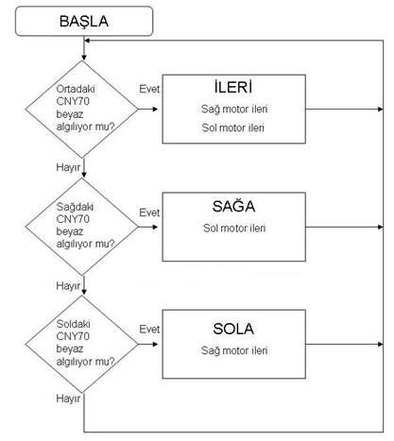

**3.DONANIM YAPISI**

**A.Gömülü Sistemler Mimarisi**

|  |  |  |  |
| --- | --- | --- | --- |
| **Arduino MEGA 2560 R3 Klon** | | | |
|  | | ATMega2560 mikro denetleyici içeren bir Arduino kartıdır.54 tane dijital I/O pini vardır. Bunlardan 15 tanesi PWM çıkışı olarak kullanılabilir. Ayrıca 16 adet analog girişi vardır. Çalışma gerilimi:5V DC.  Mikro denetleyici kartın çalıştırılabilmesi için USB, harici bir adaptör veya batarya ile beslemek gereklidir. | |
| **6V 250 rpm Motor ve Tekerlek Seti** | | | |
|  | | **Tekerlek**  42 mm çapında yumuşak ve yüksek sürtünmeli bir tekerlektir. 16mm çaplı, micro ve mini metal redüktörlü motorlarla tam uyumludur.  Çapı:42mm  Genişlik:19mm  Ağırlık:16gr | **6V 250 rpm Motor**  Ultra hıza ve torka sahip redüktörlü mikro motordur.  Çalışma Voltajı:6V  Maksimum Çalışma Voltajı:6V  Devir:250Rpm  Ağırlık:16gr |
| **Beyaz Mini Breadbord** | | | |
|  | | Şekilde görüldüğü üzere breadboard harflerden (A, B, C, D, E, F, G, H, I, J) oluşan satırlara ve rakamlardan oluşan sütunlara ayrılmıştır.Şekilde görülen dikey çizgiler 5’li olarak kendi aralarında iletimdedir. Yani A1,B1,C1,D1,E1 aynı hat üzerinde bulunmaktadır. Keza A2,B2,C2,D2,E2 kendi içinde iletimdedir ve bu şekilde gitmektedir. En dış kısımlarda bulunan mavi ve kırmızıçizgilerle gösterilen delikler ise şekildeki yatay siyah çizgi boyunca iletimdedir. | |
| **9V Pil ve Başlığı** | | | |
|  | | Robotumuzu çalıştıracağımız güç kaynağıdır. Normalde 5 v a kadar olması gerekir. Ama daha iyi çekebilmesi için 9 v tercih edilmiştir. | |
| **Sarhoş Teker** | | | |
|  | | Plastik toplu bu küçük sarhoş tekerin bilye çapı 19,05mm’dir.Birleştirilmiş halde kit uzunluğu 20,32 ile 27,94mm arasında değişmektedir. | |
| **CNY70 Kızılötesi Sensör** | | | |
|  | | CNY70 kontrast sensörü analog sinyaller üretir. Analog sinyallerin mikro denetleyicide işlenmesi için bu sinyaller 74HC14 Shmitt Trigger çevirici kullanılarak dijital sinyallere çevrilir. CNY70 kontrast sensörü siyah renk algıladığında analog sinyal değeri 0 V olmaktadır. 74HC14 Shmitt Trigger çevirici ile bu analog sinyal lojik 0 değerine çevrilerek mikro denetleyiciye gönderilir. CNY70 kontrast sensörü beyaz rengi algıladığında ise analog sinyal değeri 5 V olur ve 74HC14 Shmitt Trigger çevirici bu değeri lojik 1 değerine çevirip mikro denetleyiciye gönderir. | |
| **74HCI4 Shmitt Trigger Entegre** | | | |
|  | | CNY70 kontrast sensörü analog sinyaller üretir. Analog sinyallerin mikro denetleyicide işlenmesi için bu sinyaller 74HC14 schmitt triger çevirici kullanılarak dijital sinyallere çevrilir. CNY70 kontrast sensörü siyah renk algıladığında analog sinyal değeri 0 V olmaktadır. 74HC14 schmitt triger çevirici ile bu analog sinyal lojik 0 değerine çevrilerek mikro denetleyiciye gönderilir. CNY70 kontrast sensörü beyaz rengi algıladığında ise analog sinyal değeri 5 V olur ve 74HC14 schmitt triger çevirici bu değeri lojik 1 değerine çevirip mikro denetleyiciye gönderir. | |
| **40 Pir Ayrılabilen Dişi-Erkek Jumper Kablo 200 mm ve**  **40 Pir Ayrılabilen Erkek-Erkek Jumper Kablo 200 mm** | | | |
|  |  | Devre elemanlarının bağlantılarını gerçekleştirmek için kullanabiliriz. | |
| **Dişi-Erkek** | **Erkek-Erkek** |
| **L293B Motor Sürücü** | | | |
|  | | L298 motor sürücü entegresi genellikle L293D ve L293B gibi motor sürücü entegrelerin maksimum akım sınırlarını aşan motorların kontrolü için tercih edilen 15 bacaklı bir motor sürücü entegredir. L298 motor sürücü entegre kullanımında voltaj sınırı 46 V, akım sınırı ise 2 A değerindedir. L298 motor sürücü entegre de L293 motor sürücü entegreler gibi içerisinde 2 adet H köprüsü bulundurur ve iki motoru bağımsız ve çift yönlü olarak kontrol edebilir. | |
| **Delikli Pertinaks** | | | |
|  | | Prototip devre elemanlarını pertinaks üzerine lehimleyip farklı uygulamalar için kullanabiliriz | |

**Devre Tasarımı**

**Sensör Devresi:**

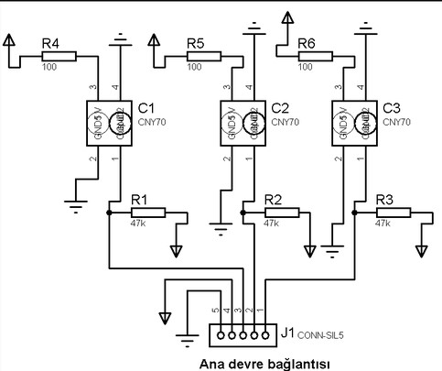

**Motor Sürücü Devresi:**

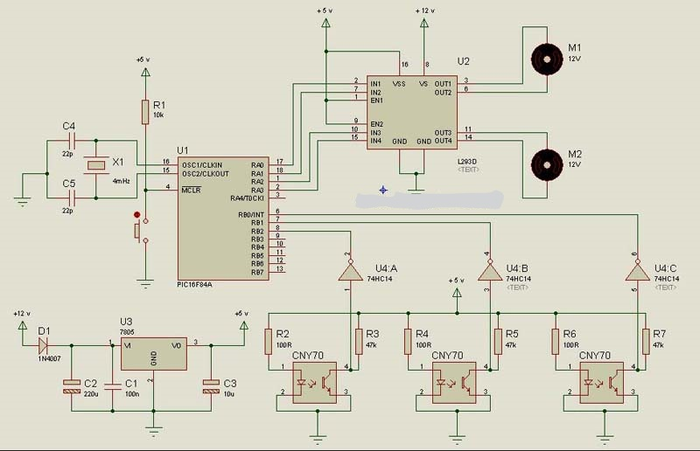

**B.Mekanik Sistem Mimarisi**

**Sensör için kullanılan malzemeler;**

* Delikli Pertinaks
* CNY70 Kızılötesi Sensör(3 Adet)
* 330 Ohm Direnç (3 Adet)
* 47K Direnç (3 Adet)

Delikli Pertinaks’ın üzerine CNY70, dirençler ve 74HCI yerleştirerek lehimle bağlantı yapımını gerçekleştirdik. CNY70’i “+” kısımlarını 5V a “-” kısımlarını 330 Ohm ve 47K dirençlerle Arduino’nun GND ucuna bağladık ve 330 Ohm’luk dirence girmeden önce 74HCI4’e götürdük. Aynı işlemi diğer iki sensör içinde yaptık ve çıkışlarını Arduino ya gönderdik. Mikroişlemcinin kararı şu şekildedir:

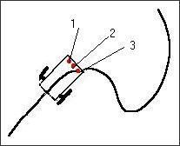

3 numaralı sensörün çizgi üzerinde olması aracın çizginin sol tarafında olduğunu gösterir. Bu yüzden aracın konumunu düzeltmesi için 2 numaralı sensör çizgiyi görene kadar sağa dön.

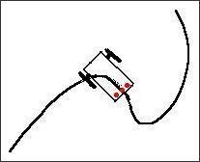

2 numaralı sensör çizgi üzerinde olduğu için düz git

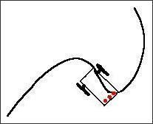

1 numaralı sensörün çizgi üzerinde olması aracın çizginin sağ tarafında olduğunu gösterir. Bu yüzden aracın konumunu düzeltmesi için 2 numaralı sensör çizgiyi görene kadar sola dön.

Bu üç durum bir çizgi izleyen robotun çizgi üzerinde gitmesi için yeterlidir. Bu 3 sensörlü bir sistem için geçerlidir. Sensör sayısı artırılarak ve farklı konfigürasyonlar kullanarak belki daha iyi sonuçlar alınabilir. Ancak şunu unutmamak lazım ki daha fazla sensör, daha fazla durum bu da daha uzun bir program demektir.

Programın uzun olması, sistemin farklı durumlar karşısında göstereceği tepki süresinin daha uzun olmasına sebep olur ki bu da fazla sensör kullanmanın kötü yanıdır. Burada sistemin vereceği tepki süresi robotun çizgiye sağlayacağı uyum açısından önemli olduğu için gerekmediği sürece fazla sensör kullanmanın uygun olmayacağını söyleyebilirim. Ayrıca sensörlerin formasyonu ve aralarındaki uzaklık direk olarak aracın performansını etkileyeceği için bu da bir diğer önemli noktadır.

**Sensör Tasarımı:**

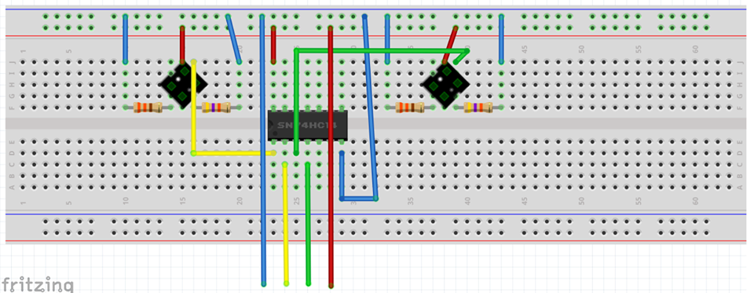

Aracın mekanik kısmı da diğer kısımlar gibi robotun performansı üzerinde doğrudan bir etkiye sahiptir. Bu sebeple mekanik tasarım da önemlidir.

Bizim sistemimiz önde bir adet sarhoş tekerin kullanıldığı ve arka tarafta da birbirinden bağımsız hareket eden iki teker ve bunlara bağlı motorlardan oluşan sistemdir. Bu sistemde araç dönüşünü iki tekerin hız farkından faydalanarak yapmaktadır bu sürüş sistemine de diferansiyel sürüş denir. Araç daha yavaş dönen teker tarafına doğru yönlenecek ve tekerlekler arasındaki hız farkı arttıkça da aracın manevrası daha da keskinleşecektir. Resimde görülen robotta motorlar tekerleklere direk bağlandığı için motorlar yüksek akım çekecektir bunun için de yüksek akımlı pillere ihtiyaç vardır.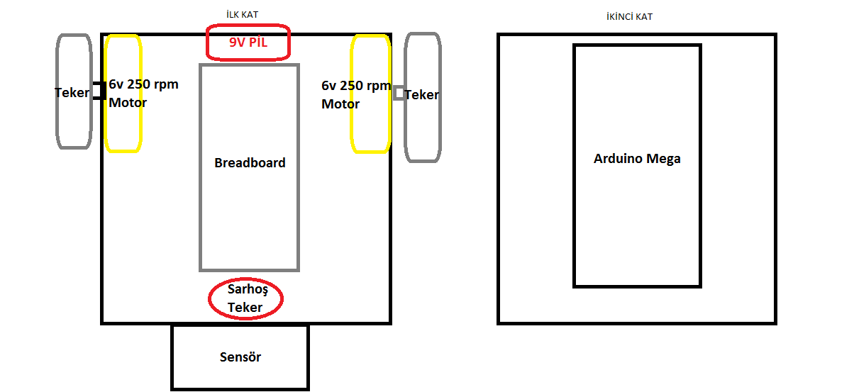

Görüldüğü gibi mekaniğimiz iki katlıdır ve alt kısımda delikli pertinaks üzerine Bread Board’la sensörü, pili, tekerleri döndürecek motoru ve Arduino’yu birbirlerine bağlıyoruz. Üst kısmına da yine delikli pertinaks’a sadece Arduino’nun koyuyoruz. Ve cıvatalarla tam üst üste gelecek şekilde birbirine monte ediyoruz.

**Motor Sürücü Tasarımı:**

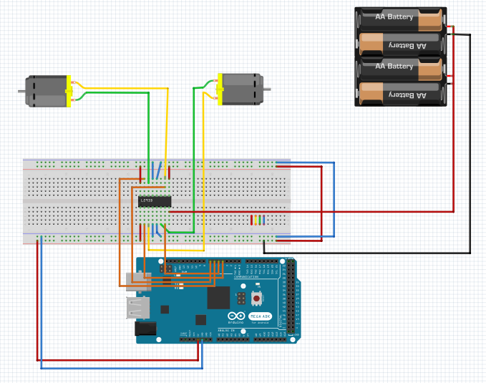

**4.YAZILIM YAPISI**

const int sag_i = 4;

const int sag_g = 5;

const int sol_i = 7;

const int sol_g = 6;

const int orta_sensor = 1;

const int sol_sensor = 2;

const int sag_sensor = 3;

/*const int orta_sensor1 = A15;

const int sol_sensor1 = A13;

const int sag_sensor1 = A14; */

int sol_durum, sag_durum, orta_durum;

int konum = 0;

void setup()

{

pinMode(sag_i, OUTPUT);

pinMode(sag_g, OUTPUT);

pinMode(sol_i, OUTPUT);

pinMode(sol_g, OUTPUT);

pinMode(sag_sensor, INPUT);

pinMode(sol_sensor, INPUT);

pinMode(orta_sensor, INPUT);

/* pinMode(sag_sensor1, INPUT);

pinMode(sol_sensor1, INPUT);

pinMode(orta_sensor1, INPUT); */

}

void loop()

{

/* if ( analogRead(sol_sensor1)>750) sol_durum=0;

else sol_durum=1;

if ( analogRead(sag_sensor1)>750) sag_durum=0;

else sag_durum=1;

if ( analogRead(orta_sensor1)>750) orta_durum=0;

else orta_durum=1; */

sol_durum = digitalRead(sol_sensor);

sag_durum = digitalRead(sag_sensor);

orta_durum = digitalRead(orta_sensor);

if (sol_durum == LOW && sag_durum == LOW && orta_durum == HIGH)

{ digitalWrite(sag_i, HIGH);

digitalWrite(sag_g, LOW);

digitalWrite(sol_i, HIGH);

digitalWrite(sol_g, LOW); konum = 0;

}

else if (sol_durum == LOW && sag_durum == LOW && orta_durum == LOW) {

if (konum == 1) { digitalWrite(sag_i, HIGH);

digitalWrite(sag_g, HIGH);

digitalWrite(sol_i, HIGH); digitalWrite(sol_g, LOW); }

else if (konum == 2) { digitalWrite(sag_i, HIGH);

digitalWrite(sag_g, LOW);

digitalWrite(sol_i, HIGH);

digitalWrite(sol_g, HIGH);

} else { digitalWrite(sag_i, HIGH);

digitalWrite(sag_g, LOW);

digitalWrite(sol_i, HIGH);

digitalWrite(sol_g, LOW); }

konum=0; }

else { digitalWrite(sag_i, LOW);

digitalWrite(sag_g, LOW);

digitalWrite(sol_i, LOW);

digitalWrite(sol_g, LOW); }

delay(25);

digitalWrite(sag_i, LOW); digitalWrite(sag_g, LOW);

digitalWrite(sol_i, LOW); digitalWrite(sol_g, LOW); delay(50);

}

**SONUÇ**

**1.Bilgi Düzeyine Hangi Oranlarda Katkı Yaptığı:**

**Atahan Duman:** Her şeyden önce proje yönetiminin nasıl olması gerektiğini ve projenin sunumunun nasıl yapılması gerektiğini öğrendik. 4 Haftalık süreçte birçok devre elemanının kullanımıyla ilgili tecrübeler edindik. Bir robotun elektronik ve mekanik tasarımının nasıl olması gerektiğini öğrendik ve yaptığımız yanlışlar ile tasarım aşamasında yapılmaması gerekenleri fark ettik.

**Büşra Aşan:** Herhangi bir robot yapımı hakkında bilgim yoktu kapsamlı bir şekilde olmasa bu alanda bir alt yapı oluşturdum. İlerde bir gün hobi olarak kullanmak kendimi geliştirmek isterim zevkli bir o kadarda sabır isteyen bir iş olduğunu düşünüyorum.

**Dilara Arslan:** Daha önce robot tasarlama hakkında hiçbir fikrim yoktu. Fakat gerekli araştırmalar sonucunda Arduino Mega, sarhoş tekerlek, sensör, güç kaynağının nasıl çalıştığı hakkında fikir sahibi oldum.

**Muhammed Gülücü:** Bugüne kadar kâğıt üzerinde oluşturduğumuz devrelerin gerçek hayatta nasıl kullanıldığı hakkında fikir edinmiş oldum. Kurduğumuz algoritmalarla devre tasarımını birleştirerek değişik robot tasarımları hayata geçirebilir hale geldiğimi düşünüyorum.

**Harika Öncel:** Devrenin kurulumu, gerekli kodlamanın yapılması, devrelerin şematik olarak gösterilmesi, fritzing, kullanımı ve daha birçok konuda bilgi edindik.

**2.Teknolojik Katkıları:**

**Atahan Duman:** Çizgi izleyen robotlar günümüzde gelişen teknolojiyle birlikte endüstriyel alanda bir süredir kullanılmaktadır. Genellikle lojistik ve otomasyon bölümleri içerisinde oldukça gereksinim duyulan niteliksiz insan gücü ile yapılan taşıma işlemlerini bir süredir çizgi izleyen robotlar yapmaya başlamışlardır.

**Büşra Aşan:** Çizgi izleyen robot yapımındaki malzemeler hakkında bilgi edinmiş oldum ve Arduino programında kod yazmayı öğrendim. Hazır sensör yerine sensör mantığını anlayarak kendi çabalarımızla sensör yapmayı öğrenmiş oldum.

**Dilara Arslan:** Arduino programını kullanmayı ve kod yazmayı öğrenmiş oldum.

**Muhammed Gülücü:** Arduino ile robotu nasıl hareket ettireceğimi öğrendim ve yaptığımız çizgi takip robotunun ne kadar kolay olduğunu ve robotların hareketlerinin nasıl olduğunu şimdi daha iyi anlamış oldum.

**Harika Öncel:** Günümüzde bu kadar yaygın olarak kullanılan çizgi takip eden robot tasarımını gerçekleştirmiş olmamız bize iş hayatımızda kazanım olarak döneceğini ve bizim için önemli bir tecrübe, deneyim olduğunu düşünüyoruz.

**3.Ekip Çalışması Katkıları:**

**Atahan Duman:** Her grup elemanının teknik bilgisini geliştirdi. Konuya bütünlük açısından bakmamıza yardımcı oldu. Proje çalışanların sorun çözme alışkanlığını geliştirdi. Çalışanların birbiriyle iletişim alışkanlıklarını geliştirdi.

**Büşra Aşan:** Gerekli görev dağılımı yapılarak iş yükü hafiflemiş oldu ve farklı fikirler arasında tartışılarak en uygun gelişmiş bir robot ortaya çıkarır hale geldik. Ekip olarak bilginin yardımlaşarak daha iyi sonuçlar vermiş olduğunu gördük.

**Dilara Arslan:** Robotumuzda gerekli olan malzemeleri ekip olarak tamamladık. Sonra ise görev dağılımı yaparak birbirimizle yardımlaşarak robotumuzu aşama aşama çalışabilir hale getirdik.

**Muhammed Gülücü:** Herkes kendini geliştirdiği uygun alanları seçerek ortaya güzel bir çalışma çıkardık. Kısa zamanda hızlı ilerlemeler kaydettik. Grup çalışmalarını katkısının kalıcı olduğunu düşünüyorum.

**Harika Öncel:** Ekip, bir kişinin tek başına üretebileceğinden daha fazla fikir üretebilir ve çözüm önerisi geliştirebilir. Yani; bir kişinin çözüm üretmesinin zor olduğu durumlarda ekip olarak çalışmanın faydalı olduğunu gördük.

**4.Aksayan Yönler:**

**Atahan Duman:** Sensörleri hazır almayıp kendimiz bu yapıyı oluşturduk ve bu da defalarca tekrarlandı deneme yanılma yöntemiyle oluşturmuş olduk. Motorun dış yüzeyinin her parçasını ayrı ayrı kendi emeğimizle oluşturup bütün hale getirip araba tasarladık.

**Büşra Aşan:** Bizi zorlayan algoritmayı tam olarak kuramayışımızdan doğan sensör eksikliği oldu. İlk olarak iki sensörlü devre tasarladık. Robotumuz çizginden çıktığında düz bir şekilde yoluna devam ediyordu. Üçüncü sensörün eklenilmesiyle sorun ortadan kaldırıldı. Üçüncü sensörün amacı ise eski kaldığı noktaya geri dönerek çizgiye tekrar devam etmesini kontrol etmekti.

**Dilara Arslan:** Sensör yapımında biraz aksilik yaşadık. Arabamız çizgiyi takip etmekte zorluk yaşıyordu. Daha sonra birkaç deneme sonrasında üstesinden geldik.

**Muhammed Gülücü:** Tasarlanan kod ile devre uyuşmazlığı sorunları çok yaşandı ve vakit kaybı oldu. Sensör yapımı da bizim için bir engel yarattı. Sensör eksikliği sürüşlerde yavaşlamaya sebep olarak robotumuz çizgiden çıkıp istenilen amacı gerçekleştiremedi.

**Harika Öncel:** Projemizin başlangıcından bitişine kadar her ayrıntısıyla tek tek defalarca uğraştık eksik bilgilerimiz doğrultusunda her malzememizi yeniden temin etmek zorunda kaldık ve birçok talihsizlikler yaşadık. Fizik şartlarına uygun bir robot geliştirmeye özen gösterdik. Kısacası emeği, zahmetli bol bir proje gerçekleştirdik ve zamanımızın çoğu bu proje ile geçirdik.

**5.Görüş ve Öneriler:**

**Atahan Duman:** Bu proje elektronik ve mekanik iki kısım bulunmaktadır ve aynı zamanda bu iki kısmın birbirleriyle uyumu açısından irdelendiğinde hem teoride hem uygulamada proje grubumuza birçok bilgi birikimi sağlamıştır. Edindiğimiz bu bilgiler sayesinde yapacağımız diğer projelerde daha başarılı olacağımıza inanıyoruz

**Büşra Aşan:** İlk olarak küçük projelerle işe başlanıp bir alt yapı oluşturulması gerektiğini düşünüyorum. Özellikle malzemeler hakkında yeteri bilgiye sahip olunmalı. Sonrasında ise algoritma bilgisi konuşturulmalı. Bu proje için ağırlığın, sensör sayısının, malzemelerinin konumlarının, tekerlere göre sarhoş tekerin büyüklüğünün birbirlerine orantılı olması gerektiğini geniş ve uzun bir araç değil de kısa ve orta genişlikte bir robot yapılması gerektiğini öğrenmiş olduk.

**Dilara Arslan:** Robot yapımında malzemeleri nasıl kullanacağımızı öğrenmiş olduk. Arduino programını kullanmayı ve sensörü nasıl yapabileceğimiz konusunda yeteri kadar bilgi sahibi olduk. Sensör sayısını arttırdıkça arabanın çizgiyi takip etmesi daha kolay oldu.

**Muhammed Gülücü:** İşe tam anlamıyla hâkim olmadan başlanmaması gerektiğini düşünüyorum. Tüm araştırmalara yapılarak malzemeler kullanıma başlanması gerekir. Yapmak istediğimiz işlemi algoritması devreye uygunluğu her aşamada test edilmeli ve çok sıkıntı çektiğimiz bir konu olan sensör yapımında çizgi takip etmesi için fazla sensör kullanmanın daha sağlıklı olduğunu anlamış olduk.

**Harika Öncel:** . Çizgi takip eden robotumuzu daha fazla geliştirebiliriz. (ultrasonik mesafe sensörü ile mesafe algılamayı sağlamak, bluetooth ile kablosuz haberleşmeyi sağlamak ve daha birçok devre elemanı ekleyerek)